70. Süddeutscher Jugendländervergleich
Toni Misera schwimmt für Baden-Württemberg

Traditionell fand am 16.11.2024 der süddeutsche Ländervergleich im Schwimmen statt, dieses Jahr bereits zum 70. Mal. Als Austragungsort war Koblenz ein hervorragender Gastgeber. Bei diesem Vergleichswettkampf schickten die Bundesländer Bayern, Hessen, Rheinland-Pfalz, Nordrhein-Westfalen, Sachsen und Baden-Württemberg ihre Landesauswahl aus den Jahrgängen 2012 bis 2014 ins Rennen, das sind für jeden dieser 3 Jahrgänge 2 Mädchen und 2 Jungen für jede der zu schwimmenden Lagen und Strecken. Geschwommen wurden die jeweiligen 50 m und 100 m Strecken in Freistil, Rücken, Brust und Schmetterling sowie die 100 m und 200 m Lagen und zwei altersübergreifende gemischte Staffeln 12 mal 50 m Freistil und 12 mal 50 m Lagen. Alle Platzierungen wurden in Punkte umgerechnet und für jedes teilnehmende Bundesland diese anschließend addiert.

Für Baden-Württemberg wurde von der TSG 1862 Weinheim Toni Misera (Jahrgang 2013) nominiert. Toni durfte gleich im ersten Rennen, der Freistil-Staffel, als Startschwimmer ins Wasser springen und kam mit der Zeit 0:30,97 min ganz nahe an seine persönliche Bestleistung heran. Mit dem 3. Platz der Staffel half Toni zu den ersten 12 Punkten für sein Bundesland. Sein nächster Start über 100 m Schmetterling brachte einen guten 5. Platz seines Jahrgangs für Baden-Württemberg, auch über 50 m Freistil und 100 m Rücken konnte Toni gute Beiträge für sein Bundesland liefern. Über 50 m Rücken schaffte er mit 0:37,23 min eine neue persönliche Bestleistung. Sein Rennen über 100 m Freistil konnte er mit dem 4. Platz seines Jahrgangs abschließen und somit seine meisten Punkte einfahren. Insgesamt verdiente er mit seinen 5 Einzelstarts 29 Punkte, mitsamt seinem Staffelstart trug er also zu bedeutsamen 41 Punkten für Baden-Württemberg bei.

Die Gesamtwertung in Tonis Jahrgang 2013 lieferte mit guten 261 Punkten den 3. Platz hinter NRW und Hessen. In der Gesamtwertung aller beteiligten Jahrgänge 2012 bis 2014 konnte sich Hessen auf den 1. Platz vorkämpfen, Nordrhein-Westfalen lag knapp hinter Hessen auf dem 2. Platz und schließlich folgte Baden-Württemberg auf dem 3. Platz, mit dem sich die Schwimmer*innen einen schönen Pokal verdienten.

Die TSG 1862 Weinheim ist auf ihren Nachwuchsschwimmer Toni sehr stolz und gratuliert ihm recht herzlich.
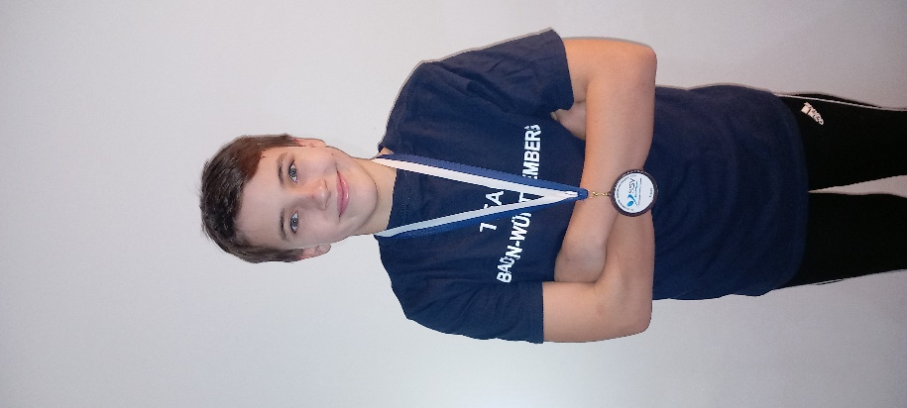

Der stolze Teilnehmer Toni Misera beim Ländervergleich in Koblenz

Bild: Claudia Misera

